Informacja dot. składania zeskanowanego wniosku o wypłatę dodatku dla gospodarstw domowych z tytułu wykorzystywania niektórych źródeł ciepła w wersji elektronicznej (PDF)

W celu prawidłowego złożenia wniosku o wypłatę dodatku dla gospodarstw domowych z tytułu wykorzystywania niektórych źródeł ciepła w wersji elektronicznej należ pamiętać o złożeniu dwóch osobnych podpisów, pierwszy dla zeskanowanego wniosku, drugi dla pisma ogólnego przesyłanego na adres /OPS_CZERWIONKA-LESZCZYNY/SkrytkaESP.
Zeskanowany wniosek podpisany odręcznie bez dodatkowego podpisu zaufanego nie będzie uznawany jako prawidłowy.
W celu podpisania zeskanowanego wniosku o wypłatę dodatku dla gospodarstw domowych z tytułu wykorzystywania niektórych źródeł ciepła w wersji elektronicznej za pomocą profilu zaufanego należy wejść na stronę usługi podpisywania podpisem zaufanym (Podpisz dokument elektronicznie – wykorzystaj podpis zaufany).
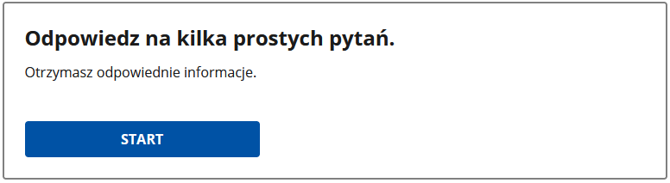
Po kliknięciu Start wybieramy opcję drugą: Chcesz elektronicznie podpisać (lub sprawdzić) dokument PDF w formacie dedykowanym dla dokumentów PDF. Następnie klikamy Dalej.
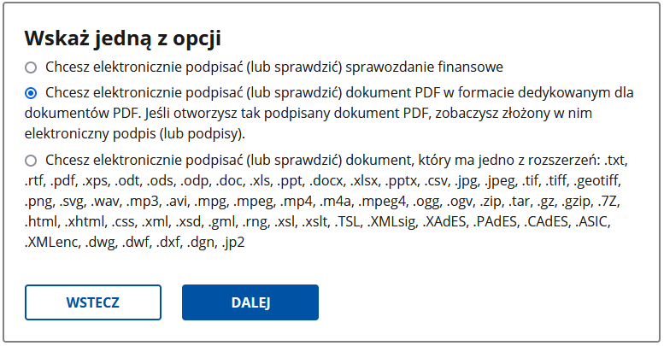
Klikamy Podpisz lub sprawdź dokument PDF. Wybieramy Wybierz dokument z dysku. Wskazujemy dokument, który chcemy podpisać.
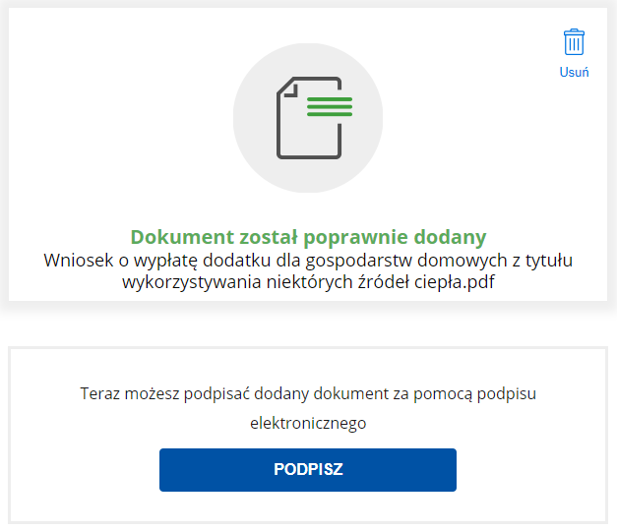
Klikamy Podpisz. Zostaniemy przekierowani do strony logowania. Należy zalogować się do profilu zaufanego wybierając jedną z opcji: Logowanie za pomocą nazwy użytkownika lub adresu e-mail, bądź Logowanie przy pomocy banku lub innego dostawcy.
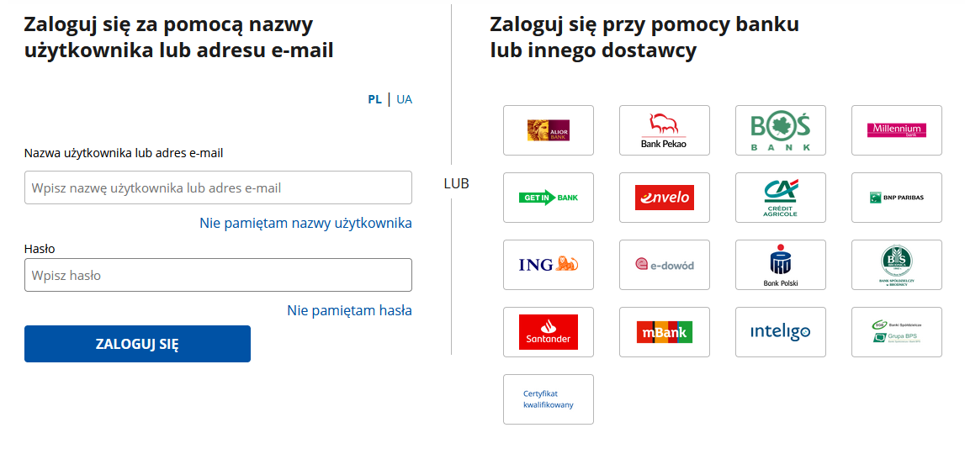
Po zalogowaniu się pojawi się strona, na której klikamy Podpisz profilem zaufanym. Wyświetli się następujący komunikat:
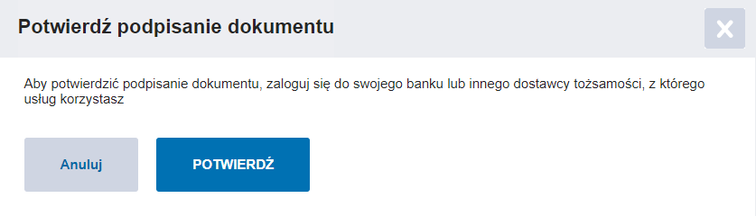
Klikamy Potwierdź i postępujemy zgodnie z pojawiającymi się instrukcjami. w końcowym efekcie pojawia się okno z informacją, że Twój dokument został poprawnie podpisany:
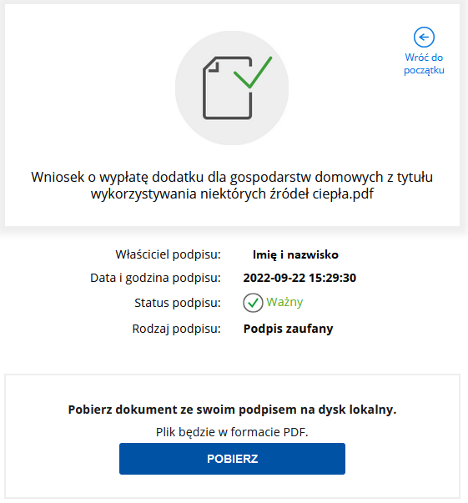
Następnie klikamy Pobierz w oknie Pobierz dokument ze swoim podpisem na dysk lokalny.
W wyniku prawidłowego złożenia podpisu dokument zostanie oznaczony symbolem podpisu zaufanego:
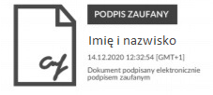
W przypadku plików o innym formacie niż PDF po przeprowadzeniu procedury złożenia podpisu zaufanego w efekcie końcowym otrzymujemy plik o rozszerzeniu .XML, który należy pobrać, a następnie dołączyć do wysyłanego pisma ogólnego.
W skrócie:
- wejdź na stronę usługi podpisywania podpisem zaufanym,
- kliknij „Wybierz dokument z dysku” albo przeciągnij plik myszką,
- kliknij „Podpisz”,
- zaloguj się do swojego konta na profilu zaufanym,
- wybierz przycisk „Podpisz podpisem zaufanym”,
- SMS-em dostaniesz kod, którym potwierdzisz podpisanie pisma,
- system automatycznie wygeneruje plik .XML, w którym zawarty będzie twój podpis,
- kliknij „Pobierz”, aby zapisać dokument w swoim komputerze.

